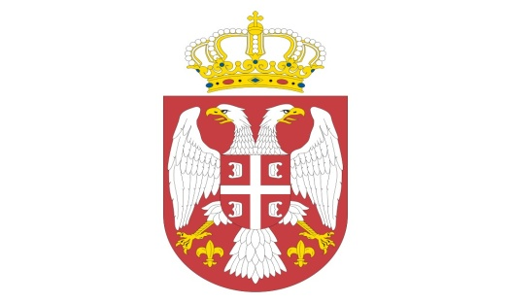
Р Е П У Б Л И К А С Р Б И Ј А
МИНИСТАРСТВО ОДБРАНЕ
УПРАВА ЗА ВОЈНО ЗДРАВСТВО
Бр. 3383 – 33
12 SEP 2020.

ИЗМЕНА И ДОПУНА КОНКУРСНЕ ДОКУМЕНТАЦИЈЕ
јавна набавка добра број 27/ 2020УВЗ

На основу члана 63. Закона о јавним набавкама ("Службени гласник РС" бр. 124/12, 14/2015 и 68/15, на даље: Закон), Управа за војно здравство врши следеће измене и допуне конкурсне документације, и то:

- На страни 88 Конкурсне документације „Прилог 2. ПОДАЦИ О ПРЕДМЕТУ ЈАВНЕ НАБАВКЕ И ТЕХНИЧКА СПЕЦИФИКАЦИЈА поднаслов КВАЛИТЕТ“, мења се текст у ставу 1, тако да гласи:

„Понуђена добра морају поседовати важеће Решење Агенције за лекове и медицинска средства (на даље: АЛИМС) о упису у Регистар медицинских средстава, осим за партије од 178 до 186, или потврду АЛИМСа да понуђено добро није медицинско средство за партије број 3, 172.2, 172.3, 172.4, 172.5, 175, 176 и 177.“

- На страни 89. Конкурсне документације „Прилог 3. УСЛОВИ ЗА УЧЕШЋЕ У ПОСТУПКУ (из члана 75. и 76. Закона о јавним набавкама) И УПУТСТВО КАКО СЕ ДОКАЗУЈЕ ИСПУЊЕНОСТ ТИХ УСЛОВА поднаслов Додатни услови“, мења се текст у тачки 6. тако да гласи:

„Да понуђена добра поседују важеће Решење АЛИМСа о упису у Регистар медицинских средстава, осим за партије од 178 до 186, или потврду АЛИМСа да понуђено добро није медицинско средство за партије број 3, 172.2, 172.3, 172.4, 172.5, 175, 176 и 177“.

- На страни 91. Конкурсне документације „Прилог 4. УПУСТВО ПОНУЂАЧУ КАКО ДА САЧИНИ ПОНУДУ“, мења се текст у тачки 9. тако да гласи:

„Важеће Решење Агенције за лекове и медицинска средства, о дозволи за промет, осим за партије број 178 до 186, или потврду АЛИМСа да понуђено добро није медицинско средство за партије број 3, 172.2, 172.3, 172.4, 172.5, 175, 176 и 177“.

Остали елементи Конкурсне документације ПОСТУПАК ЈАВНЕ НАБАВКЕ ДОБРА БРОЈ 27/ 2020УВЗ, остају непромењени.

МС

Н А Ч Е Л Н И К
г е н е р а л – м а ј о р

др сци.мед. Угљеша Јовичић

Достављено:
-уз омот предмета
Објављено:
-на Порталу УЈН РС
-на интернет страници МО

